* THÔNG TIN LIÊN HỆ GIẢNG VIÊN:
- Giảng viên: Trương Ngọc Anh
- Sđt: 0902680065
- Email: anhtn@hcmute.edu.vn
* TÁC PHONG VÀO PHÒNG THỰC TẬP:
- Đeo sinh viên + mặc đồng phục
- Mang laptop
* LINK PHẦN MỀM VÀ VIDEO;
- PICC - CCS 5.015 (không bị lỗi IC DS1307): https://drive.google.com/file/d/1vy3r81xILa5AJNxlsCXyddkS4Lv10bqU
- Proteus 8.12: https://drive.google.com/file/d/1fTSvI63qujSwH_8J3-knB5S0kOikuiuy
- Tài liệu học: https://drive.google.com/file/d/1erF258x9KYOVZbu4IAqVJ-lWzNNAQmh8
- Phần mềm đọc ghi chú: https://www.tracker-software.com/product/pdf-xchange-viewer
- Hướng dẫn mô phỏng: https://youtu.be/AiO2G_8VKC4
- Hướng dẫn giải bài tập tổng hợp chương 4: https://youtu.be/V4SkajGyGxM
* THƯ VIỆN:
- Mô phỏng trên kit: #include <tv_pickit2_shift_1.c
- Mô phỏng trên proteus: #include <tv_pickit2_shift_1_proteus.c
- Đảo note: bôi đen 2 dòng thư viện => chuột phải => Toggle Comments
* CÁCH NẠP KIT:
B1: Tools => Check communication
B2: Erase xóa chương trình cũ (Auto Import Hex + Write Device)

* CÁC QUY CHUẨN KHI LẬP TRÌNH:
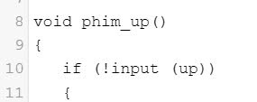
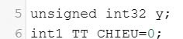
=> Không khai báo khi khởi tạo, khởi tạo trong hàm main
=> Hàm up giữ nguyên, kiểm tra phím đổi tên thành BT0, BT1,... tương ứng

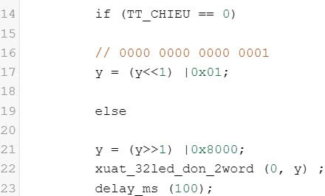

=> Lập trình nút nhấn thì khi xuất LED không cần delay

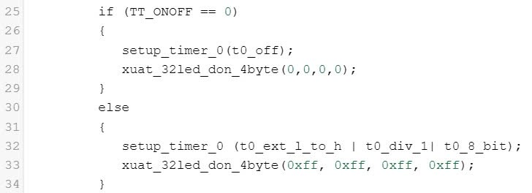
Trong trường hợp bài này do thiết lập timer xong là VĐK nhớ thông số, còn trong 1 số trường hợp khác ta phải đưa đoạn chương trình này ra ngoài hàm MAIN --> trong while(TRUE), sau lệnh gọi hàm kiểm tra phím nhấn

* KỸ NĂNG XỬ LÝ LỖI:
- Kiểm tra chương trình (debug - gỡ rối) ta chuyển các LỆNH THÀNH GHI CHÚ (phím phải chuột và chọn TOGGLE COMMENTS) để kiểm tra từng phần (từng yêu cầu) của chương trình trước khi ghép hoàn chỉnh tất cả các yêu cầu
* CÁCH SỬ DỤNG MODULE THU PHÁT HỒNG NGOẠI:
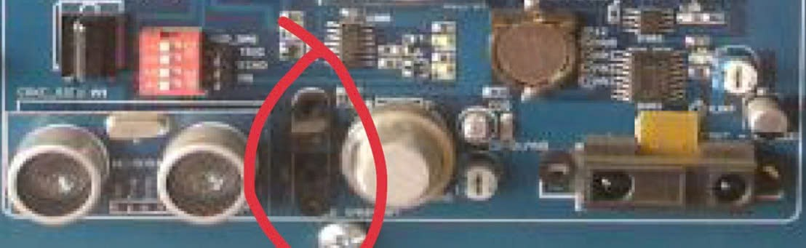
Lưu ý: khi tạo xung (quẹt ngang hoặc quẹt dọc)
- Dùng tờ giấy gấp (cuốn lại)
- Dùng ruột viết (không dùng nguyên cây viết)
- Dùng sợi dây điện
Không được phép dùng tay, dùng cả cây viết hoặc bất cứ vật gì to hơn khe hở của module làm hư và ảnh hưởng đến 2 cảm biến siêu âm (bên trái) và cảm biến khí gas (bên phải)
--> LÀM SAI XEM NHƯ 1 BUỔI VẮNG
* HIỆU CHỈNH THƯ VIỆN MA TRẬN PHÍM: (332 TRỞ ĐI)
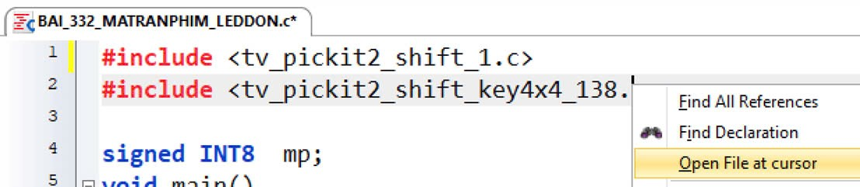
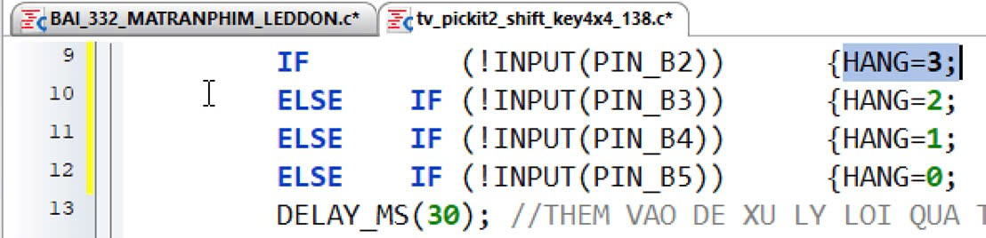
thay đổi hàng 0123 --> 3210
Sau khi chỉnh sửa không compile thư viện vì thư viện không phải là 1 chương trình hoàn chỉnh => compile chương trình đang sử dụng thư viện để kiểm tra chung
* LƯU Ý KHÁC:
- Căn chỉnh code
- Copy “3 - THU VIEN VA MO PHONG” => Desktop (ổ D) => Rename to TT VXL - ... (lưu tất cả các file bài làm ở đây)
- Đổi size chữ: Menu Option --> IDE --> Display --> Font: 14.
- Căn chỉnh chương trình tự động: Menu Edit --> Format Source --> Format
- Lưu ý file thư viện cho mô phỏng (..._Proteus) và thư viện học tại phòng D501.
- Thư mục 1_PHAN MEM => copy thư mục PICKit 2_Fix_Dell =>Desktop => Thư mục => chuột phải file PICkit2.exe --> Send to --> Desktop (create shortcut)
- Thi trên kit nên dùng kit để kiểm tra chương trình
* DẶN DÒ THI:
- Nội dung thi giữa kỳ dự kiến vào tuần 10 là: kết thúc chương 6 - LCD (từ đầu học kỳ đến hết phần hiển thị số lớn trên LCD)
- Phần LCD tự học và thực tập nếu muốn (không thi)
--> Các em tự sắp xếp học thêm ở nhà qua mô phỏng để kịp tiến độ
Nội dung kiểm tra giữa kỳ, bỏ bớt phần LCD hiển thị font lớn, còn phần đếm giây dùng ngắt Timer 1 (chương 5) vẫn thi
Chương 3
Chương 4
Chương 5 --> từ bài 512 đến bài 521
Chương 6 --> từ bài 601 đến bài 625
THỰC HIỆN ĐÚNG CÁC DẶN DÒ VÀ NỘI QUY CỦA THẦY VÀ PHÒNG TT,
HD DÙNG MODULE THU PHÁT HỒNG NGOẠI => LÀM SAI VẮNG 1 BUỔI
2 LẦN TRỄ = 1 BUỔI VẮNG
VẮNG 3 BUỔI => CẤM THI
* DẠNG BÀI THI VÀ CÓ CLIP HƯỚNG DẪN GỬI ĐẦU NĂM:
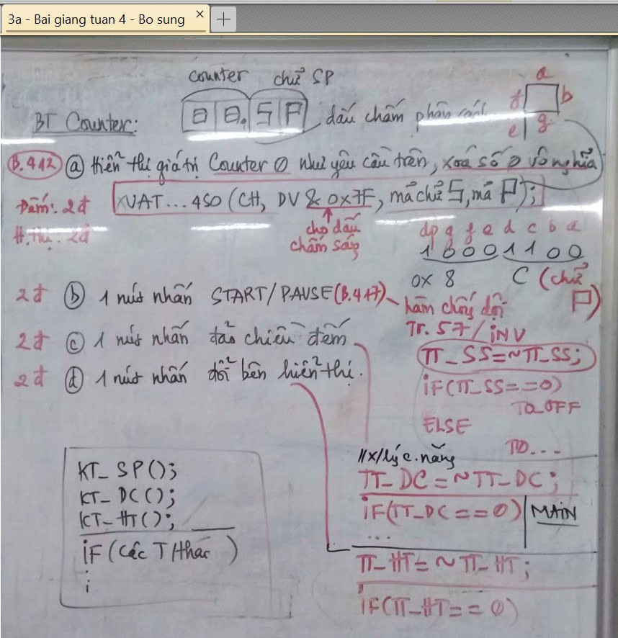

* BÀI TẬP TUẦN 1+2:
1. Thực hiện các bài tập 301-310 (xem hướng dẫn trong file giáo trình PHU_03...).
2. Thực hiện các bài tập trong file bài giảng tuần 1-2, cần lưu ý các vấn đề sau:
i. Giải thuật sáng dần, tắt dần (xem thêm trong bài giảng lý thuyết Vi xử lý Tr. 16 – trong thư mục 4 – THAM KHAO).
ii. Phương pháp che bit (xem thêm trong bài giảng lý thuyết Tr. 17)
iii. Thực hiện bài tập tổng hợp sáng dần, tắt dần, ở trang 6/7.
iv. Bài tập thay for bằng if trong file giáo trình 311-313, trang 7 (bài giảng tuần 1-2), trang 1 (bài giảng tuần 3).
v. Áp dụng phương pháp thay for bằng if thực hiện 2 bài tập: 1 bài trang 7/bài giảng tuần 1-2, 1 bài ở trang 1/bài giảng tuần 3.
vi. Khi dùng for thay if thì ta dùng 2 phương pháp lập trình:
1. Dùng 1 biến đếm số trạng thái của cả chu kỳ (bài 311), sau đó so sánh từng khoảng trạng thái.
2. Dùng biến thứ tự chương trình (TT_CT) để thực hiện tuần tự các yêu cầu.
* NÚT NHẤN:
1. Tóm tắt lý thuyết Tr.2/bài giảng tuần 3.
2. Giải thuật nút nhấn Tr. 37-38/bài giảng lý thuyết.
3. Clip lý thuyết nút nhấn: https://youtu.be/Uqe_pwJ6hsk
4. Clip hướng dẫn thực tập nút nhấn: https://youtu.be/hHHkb97qenI

TIẾP TỤC CHƯƠNG 3:
Rà soát lại các bài 311-313, lý thuyết thay for bằng if, (RẤT QUAN TRỌNG)
Thực hiện các bài tập trong bài giảng:
Bài giảng tuần 1-2, trang 7 (Bài tập sáng dần cùng lúc 2 bên 10 led, 16 led)
Bài giảng tuần 3, trang 1 (Bài tập sáng dần tắt dần dùng IF)
Sau đó, các em đặt câu hỏi và giải đáp
* NÚT NHẤN:
1. Phải mở file bài giảng tóm tắt nút nhấn cho kit thực tập - File 2a_...
2. Tóm tắt lý thuyết Tr.2/bài giảng tuần 3.
3. Giải thuật nút nhấn Tr. 37-38/bài giảng lý thuyết.
4. Clip lý thuyết nút nhấn: https://youtu.be/Uqe_pwJ6hsk
5. Clip hướng dẫn thực tập nút nhấn: https://youtu.be/hHHkb97qenI
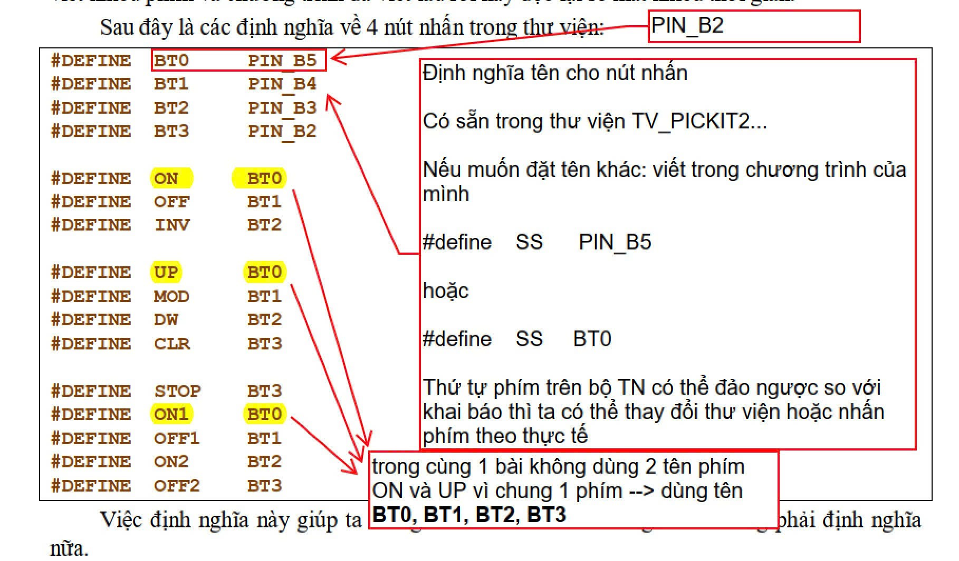
Bài 326 nên làm ở nhà, tránh mất quá nhiều thời gian trên lớp (không cần làm phần sáng dồn, sẽ trình bày sau)

* MA TRẬN PHÍM:
- Phần lý thuyết ma trận phím --> các em đọc để nắm nguyên tắc kết nối phần cứng và nguyên lý hoạt động cơ bản làm sao khi nhấn thì tạo ra mức 0, không nhấn là mức 1 để vi điều khiển có thể kiểm tra được
FILE BÀI GIẢNG 2b…
************************
* Sau đó, xem như có thư viện thì ta học cách sử dụng thư viện (bài mẫu 332)
4 BƯỚC để lập trình cho MA TRẬN PHÍM
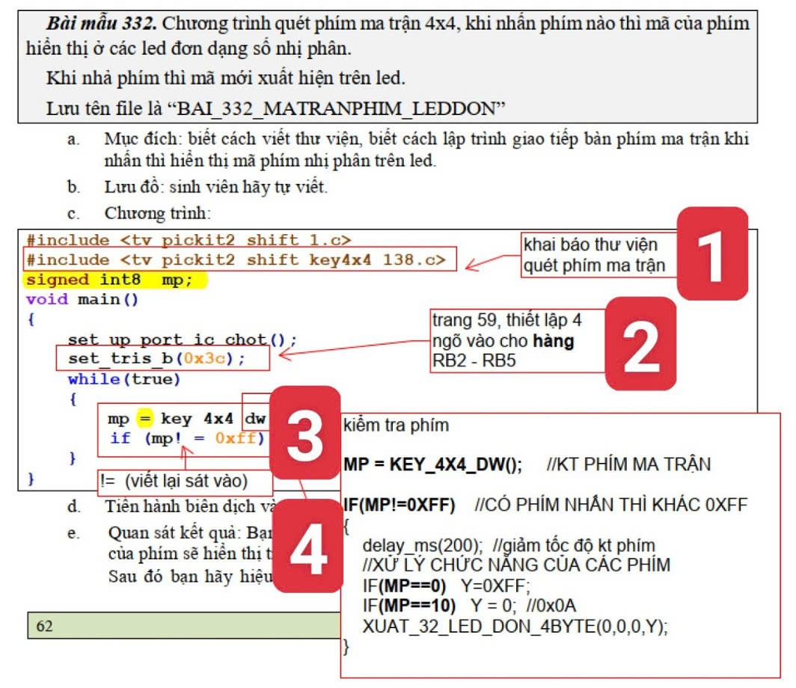
********************************************
Tiếp tục, phần ma trận phím
Thực hiện các bài tập: 332, 333, 334, 335 (viết lại bài 324, 325 dùng ma trận phím, VD: 0, 4, 8)
Các bài 336, 337, 338 đọc hiểu và thắc mắc để giải đáp, tham khảo thêm các bài trong file giáo trình.
********************************************
Bài 334 - cách 1 – Bài giảng tuần 3, trang 3
các phím từ 0-7 --> điều khiển sáng độc lập từng led, 8-15 --> tắt độc lập từng led, các led còn lại giữ nguyên
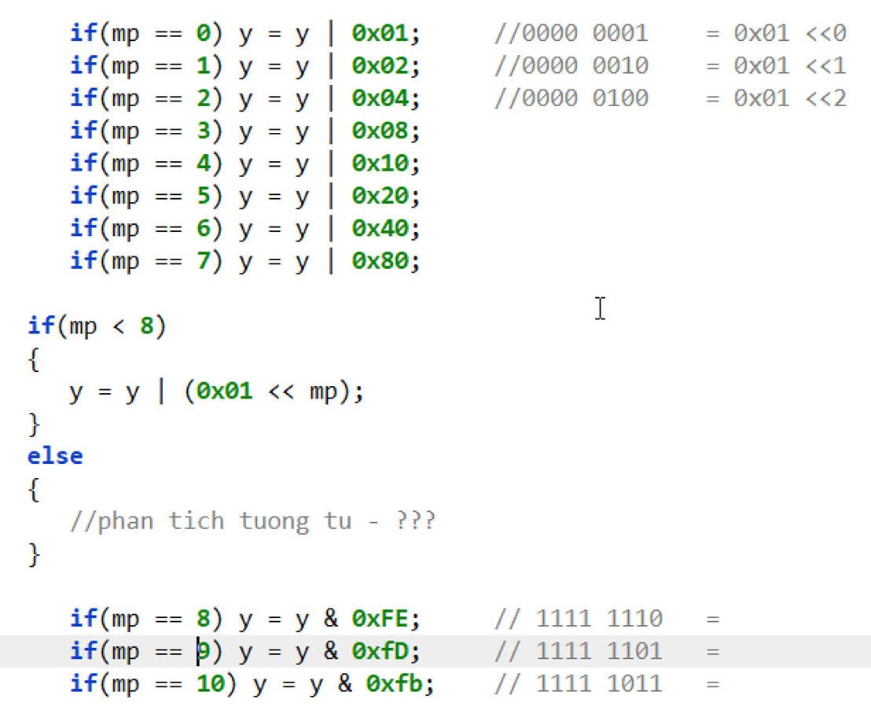
********************************************
Bài 334 - cách 2 - tím cách rút gọn theo nguyên tắc:
Tìm ra qui luật chung để viết thành vòng lặp
Hằng số (cố định) --> Biến số (thay đổi)
Biến số --> Biểu thức (thay đổi theo nhiều thông số)
- Đọc hiểu và giải đáp thắc mắc các bài 336, 337, 338 trong file giáo trình có ghi chú - ver 2.
* Bài 334 - cách 2: Giải thích tại sao &, mp-8, và ~
1. & --> muốn tắt thì & với 0, còn lại giữ nguyên trạng thì & với 1
2. mp - 8 --> nhấn 8 thì <<0, 9 thì <<1, 10 thì <<2
3. ~ --> thì quan sát trường hợp đầu phía trên và đầu phía dưới (sáng led 1 và tắt led 1) --> 7 số 0, 1 số 1 và 7 số 1, 1 số 0
--> lấy biểu thức bên trên rồi đảo lại
*****************************

* TÓM TẮT CHƯƠNG 4:
1. Cách sử dụng hàm XUAT_4LED_7DOAN_4SO (hiển thị vị trí bất kỳ).
2. Cách tạo ký tự theo yêu cầu (xem lý thuyết).
3. Đếm counter có xoá số 0 vô nghĩa (nguyên tắc: kiểm tra số có vị trí cao nhất --> hàng chục, không xoá hàng đơn vị). (412, 413)
4. Cho phép/không cho phép đếm counter. (417)
5. Đếm counter lên/xuống. (BT mở rộng)
6. Ứng dụng nhập số, dịch led (423, 424)
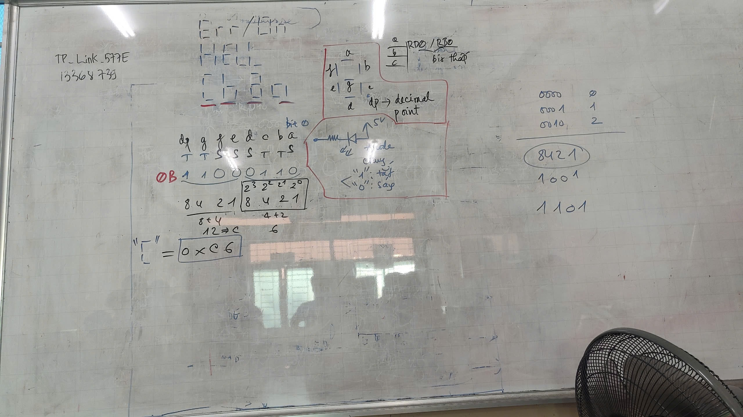

CHƯƠNG 4: LED 7 ĐOẠN
- Đọc bài giảng tuần 4 và kết hợp giáo trình thực hiện các bài tập 401-409 theo hướng dẫn trong file.
- Bài 401: Hiển thị chữ “Chao”, cách tạo ký tự trong file bài giảng lý thuyết phần led 7 đoạn.
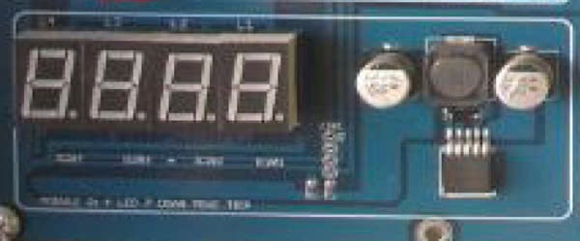
* COUNTER:
Hình dáng module thu phát hồng ngoại
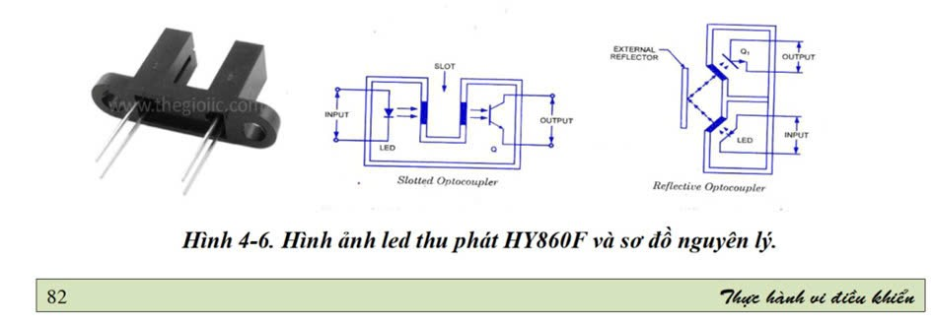
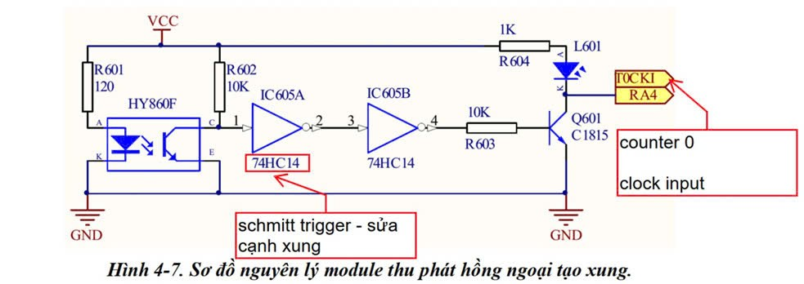
* VỊ TRÍ MODULE THU PHÁT HỒNG NGOẠI

- Bài 411, 412, 413: So sánh cách lập trình 411 không có xoá số 0 vô nghĩa, 412 có hàm con xoá số 0 vô nghĩa, bài 413 dùng hàm xoá số 0 vô nghĩa có sẵn trong thư viện.
--> Counter chọn bài 412 và 413, tuy nhiên 413 chỉ hiển thị giá trị bên phải, muốn hiển thị giá trị bên trái thì phải dùng bài 412 và viết lại hàm XUAT...4SO(CHUC, DONVI, 0XFF, 0XFF);
- Các bài counter đếm từ 0-100, ta nên thử 0-12 rồi thiết lập lại counter (set_timer0(90);) bắt đầu từ 90 để thử đến trên 100 có quay về từ đầu hay không (để kiểm tra so sánh đúng chưa).
***********************
- Bài 417, dùng 2 nút nhấn, ta thực hiện gom thành 1 nút nhấn dùng biến trạng thái.
- Bài 421 là dạng bài tổng hợp (THI), ta có thể tự làm trước khi xem bài giải, ta có thể kết hợp bài 412 với bài 313 dùng TT_CT trong bài giảng.
***********************
- Đọc tiếp bài giảng tuần 4 bổ sung, thực hiện chế độ COUNTER đếm XUỐNG.
- Thực hiện bài tập tổng hợp trong bài giảng tuần 4 bổ sung, dạng bài THI.
(viết chung 1 chương trình thực hiện tất cả các yêu cầu, để tránh trường hợp bài bị lỗi khi thực hiện nhiều yêu cầu thì ta cần phải lưu lại từng ý khi thực hiện, ví dụ:
BT_CH4_CAU_A --> Save As --> BT_CH4_CAU_AB
(khi làm câu AB không được thì vẫn còn file câu A để chấm bài)
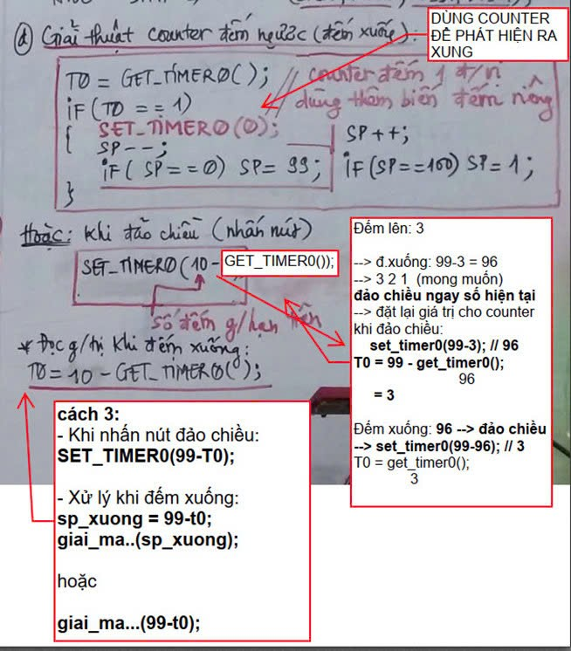
XỬ LÝ COUNTER ĐẾM LÊN XUỐNG - THÊM VÀO BÀI 417 1 NÚT NHẤN CHO PHÉP CHỌN CHẾ ĐỘ ĐẾM LÊN/XUỐNG (UP/DW)
***********************

